
المملكة العربية السعودية كلية التربية بالزلفي
وزارة التعليم العالي قسم اللغة العربية
جامعة المجمعة
لجنة الكتاب الجامعي
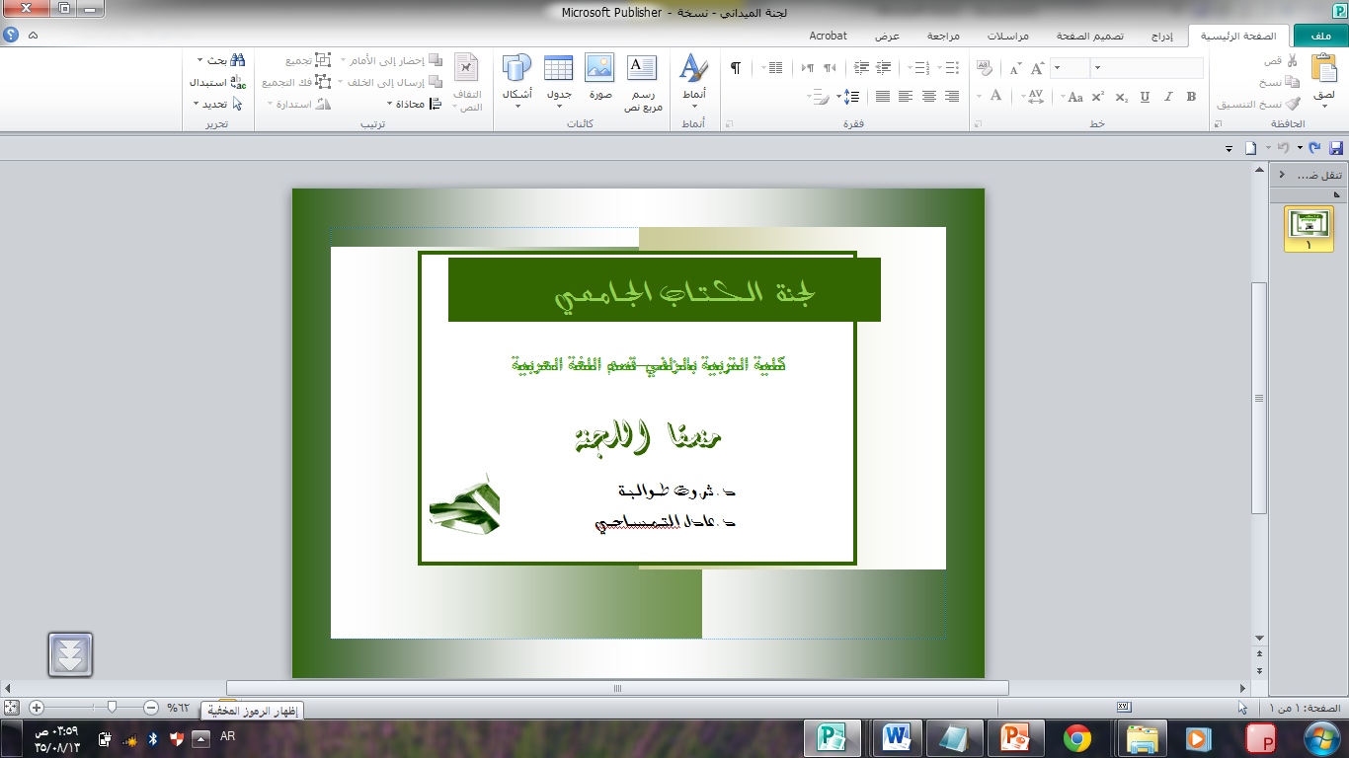
نبذة عن اللجنة
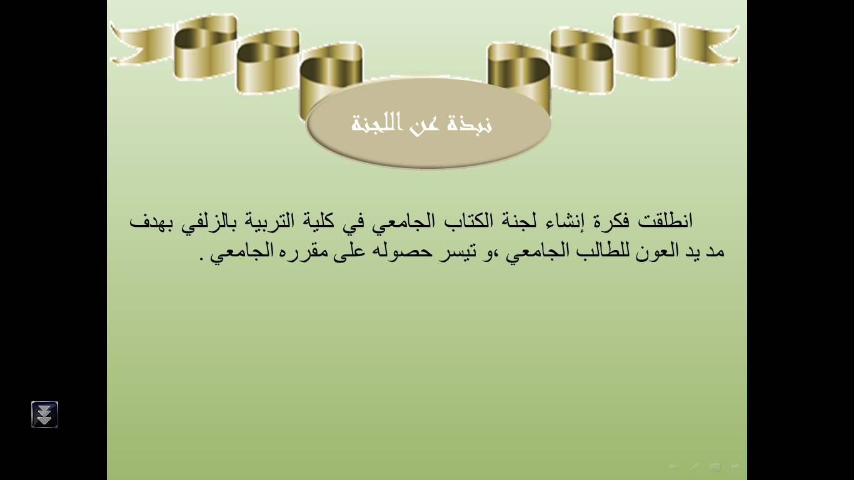
الهيكل التنظيمي للجنة:
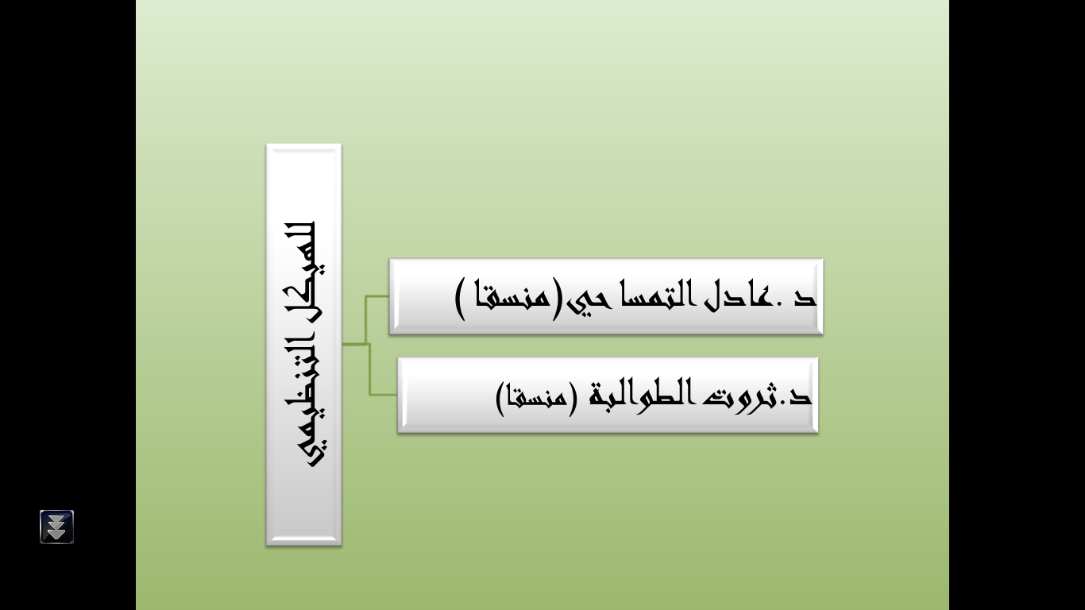

الرؤية:


الرسالة:
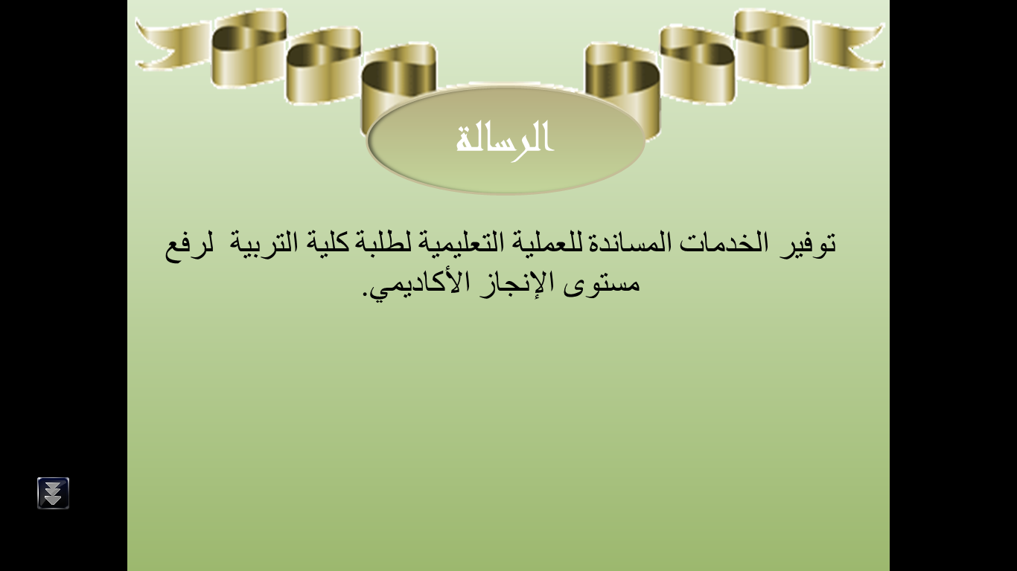

الأهداف
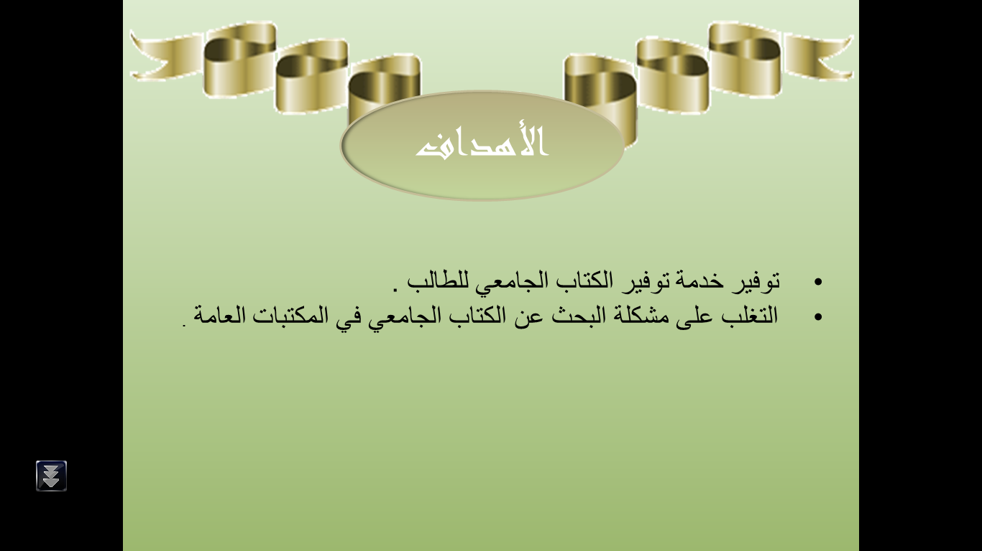
المهام
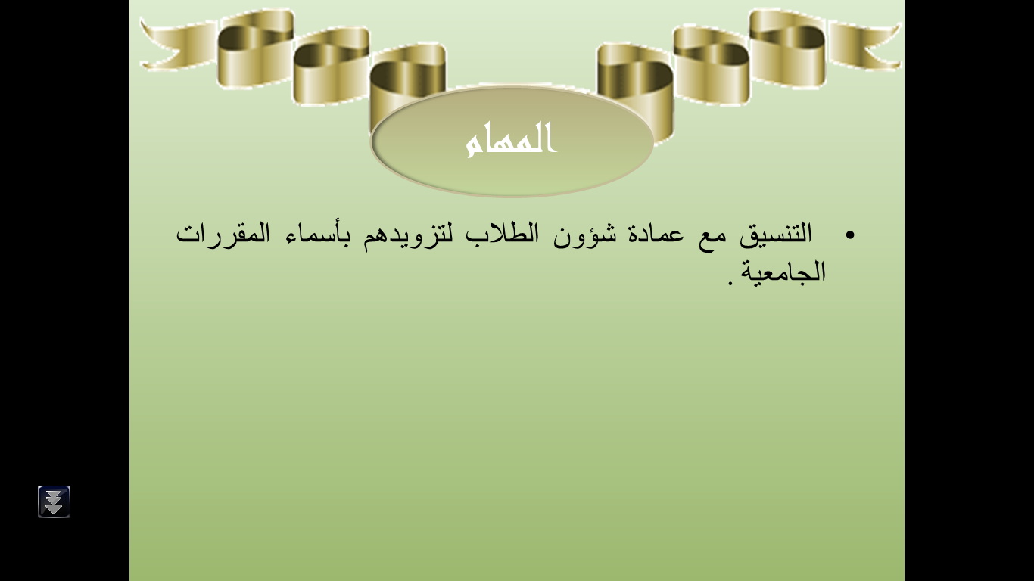
أنشطة اللجنة وفعالياتها (خلال الفصل الدراسي الثاني)
اسم الفعالية | اسم المشرف |  | تاريخ الانعقاد | وقت الانعقاد | مكان الانعقاد
تقارير أنشطة واجتماعات اللجنة:
اسم التقرير |  | الرابط
تقرير عن الكتب المقررة في قسم اللغة العربية
نماذج اللجنة :
النموذج |  | الرابط
طلب التمديد
رابط قاعدة بيانات اللجنة :

